TEST nr 5
(test jednokrotnego wyboru – tylko jedna odpowiedź jest prawidłowa)

1. Podczas którego manewru należy zachować szczególną ostrożność?
- Cofania.
- Omijania.
- Wymijania.

2. Kierujący rowerem w pierwszej kolejności ma obowiązek poruszać się po
- jezdni.
- poboczu.
- drodze dla rowerów.

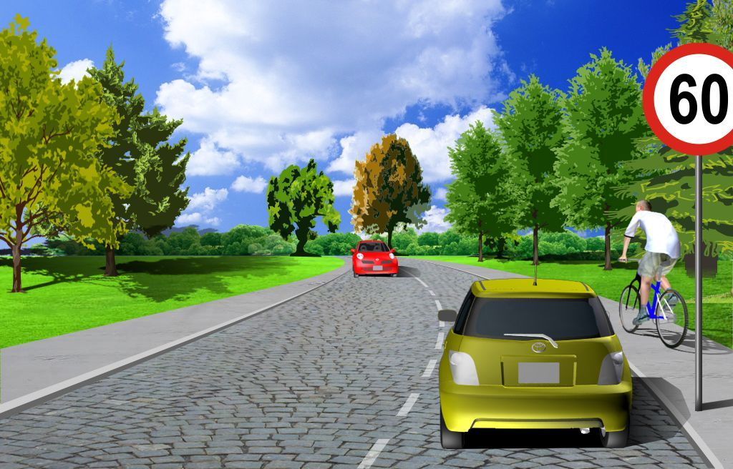
3. W tej sytuacji kierujący rowerem może jechać
po chodniku, jeżeli jego szerokość wynosi
co najmniej
- 1 m.
- 1.5 m.
- 2 m.

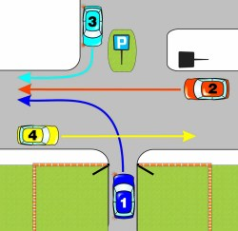
4. W tej sytuacji włączającym się do ruchu jest
kierujący pojazdem
- 1 i 3.
- 2.
- 4.

5. Rower to pojazd o szerokości nieprzekraczającej
- 0,9 m.
- 1.0 m
- 1.1 m.

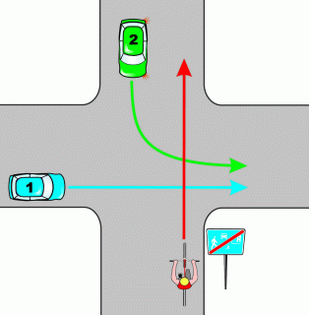

6. W tej sytuacji kierujący rowerem
- ustępuje pierwszeństwa tylko pojazdowi 1.
- ma pierwszeństwo przed pojazdem 2.
- przejeżdża ostatni.

7. Kierujący rowerem jest obowiązany używać świateł pozycyjnych stanowiących obowiązkowe wyposażenie roweru
- wyłącznie od zmierzchu do świtu.
- przez całą dobę w warunkach normalnej przejrzystości powietrza.
- w czasie jazdy w warunkach zmniejszonej przejrzystości powietrza.

8. W czasie opadów deszczu kierujący rowerem
- nie może jechać po jezdni.
- może jechać po poboczu bez włączonych świateł.
- jest obowiązany włączyć światła pozycyjne i jechać po poboczu.


9. Znak ten dotyczy
- tej strony drogi, przy której jest umieszczony.
- tylko pobocza i chodnika.
- tylko jezdni i chodnika.


10. Znak ten oznacza
- obowiązek zatrzymania pojazdu przed znakiem.
- obowiązek zatrzymania pojazdu przed drogą z pierwszeństwem.
- zawsze zakaz wjazdu za znak bez upewnienia się, że mamy wolny przejazd.

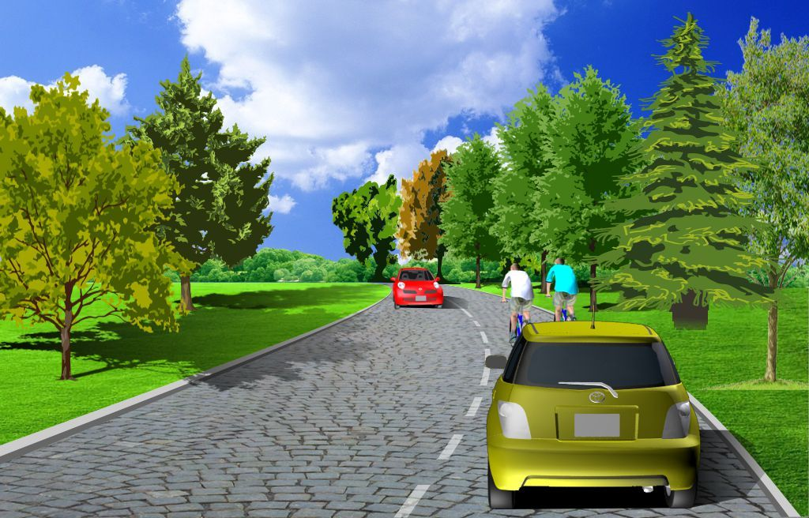
11. W tej sytuacji kierujący rowerami
- mogą jechać obok siebie do najbliższego
skrzyżowania.
- mogą jechać obok siebie, ponieważ są dobre warunki
atmosferyczne.
- nie mogą jechać obok siebie, ponieważ utrudniają
poruszanie się innym uczestnikom ruchu.

12. Kierujący rowerem włącza się do ruchu, gdy wjeżdża
- na przejazd dla rowerzystów.
- na pobocze z drogi dla rowerów.
- z drogi podporządkowanej na drogę z pierwszeństwem przejazdu.

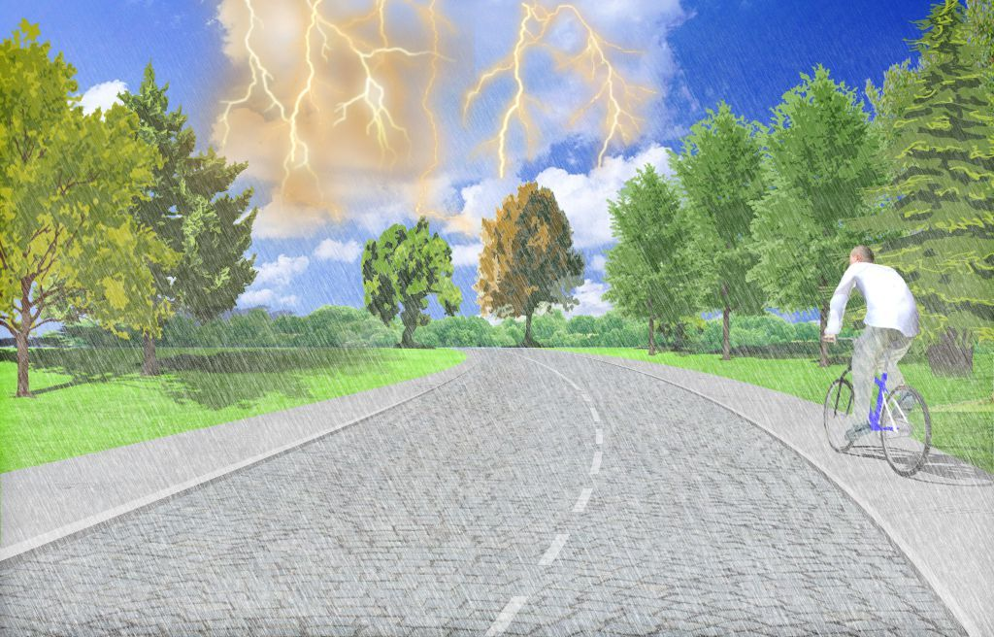
13. W tej sytuacji (ulewa) kierujący rowerem
- może jechać po chodniku.
- powinien jechać lewą stroną drogi.
- musi zjechać na jezdnię, ponieważ chodnik jest
za wąski.

  - Kierującemu rowerem nie zabrania się
- czepiania się pojazdów.
- posiadania kamizelki odblaskowej.
- jazdy bez trzymania nóg na pedałach.

15. Dziecko w wieku 9 lat kierujące rowerem pod opieką osoby dorosłej jest
- pieszym.
- kierowcą.
- kierującym.

  - Kierujący rowerem korzystając z chodnika jest obowiązany
- jechać szybko, aby jak najszybciej dojechać do celu.
- zachować szczególną ostrożność i ustępować miejsca pieszym.
- jechać powoli i ostrzegać dzwonkiem pieszych, żeby zeszli mu z drogi.

17. Wymijanie to
- przechodzenie obok nieporuszającego się pojazdu.
- przejeżdżanie obok pojazdu poruszającego się w przeciwnym kierunku.
- przejeżdżanie obok pojazdu poruszającego się w tym samym kierunku.

18. Uczestnik ruchu obowiązany jest w pierwszej kolejności stosować się do
- sygnałów świetlnych.
- znaków drogowych regulujących pierwszeństwo przejazdu.
- poleceń i sygnałów dawanych przez osoby kierujące ruchem.

19. Kierujący rowerem słysząc, że zbliża się pojazd uprzywilejowany jest obowiązany
- szybko zwiększyć prędkość, aby poruszać się przed tym pojazdem.
- niezwłocznie usunąć się z jego drogi, a w razie potrzeby zatrzymać się.
- włączyć światła w rowerze i zmniejszyć prędkość, żeby pojazd mógł go wyprzedzić.

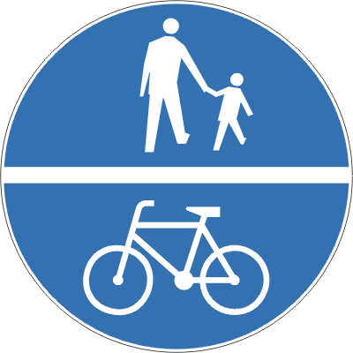
20. Umieszczone na jednej tarczy symbole znaków C-13 „droga dla rowerów”
i C-16 „droga dla pieszych” oddzielone kreską poziomą oznaczają, że
- droga dla rowerów i droga dla pieszych położone są obok siebie.
- ruch pieszych i rowerów odbywa się na całej powierzchni tak oznaczonej drogi.
- ruch pieszych i rowerów odbywa się na całej powierzchni tak oznaczonej drogi,
a kierujący rowerem ma pierwszeństwo.

21. Kierujący rowerem może wyprzedzać inne niż rower powoli jadące pojazdy
- tylko z ich prawej strony.
- tylko z ich lewej strony.
- z ich prawej strony.

22. Kierujący rowerem, zbliżając się do skrzyżowania, jest obowiązany zachować szczególną ostrożność i ustąpić pierwszeństwa pojazdowi
- nadjeżdżającemu z lewej strony.
- nadjeżdżającemu z prawej strony.
- jadącemu z kierunku przeciwnego na wprost lub skręcającemu w lewo.

23. Zabrania się zatrzymania pojazdu w
- miejscu utrudniającym dostęp do innego prawidłowo zaparkowanego pojazdu.
- tunelu, na moście lub na wiadukcie.
- strefie zamieszkania.

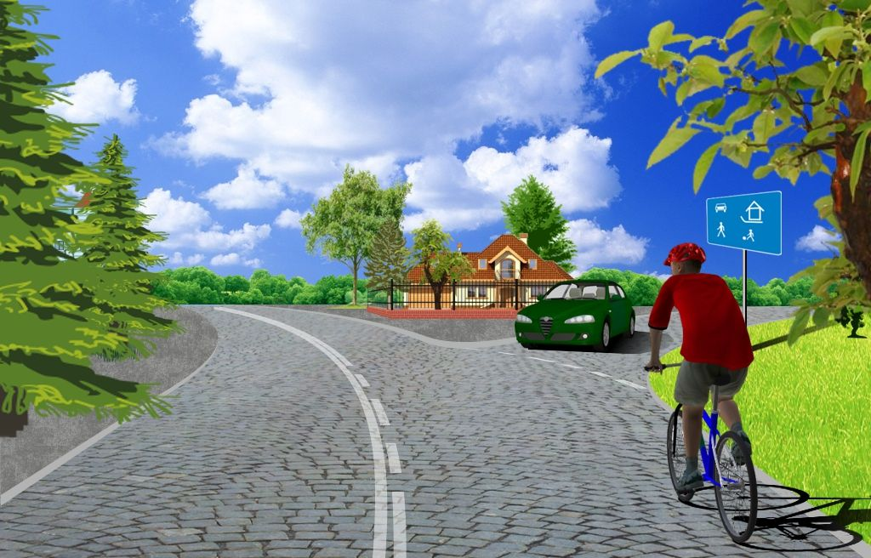
24. W tej sytuacji kierujący rowerem
- przejeżdża pierwszy.
- jest obowiązany zachować szczególną ostrożność.
- powinien ustąpić pierwszeństwa kierującemu
pojazdem.

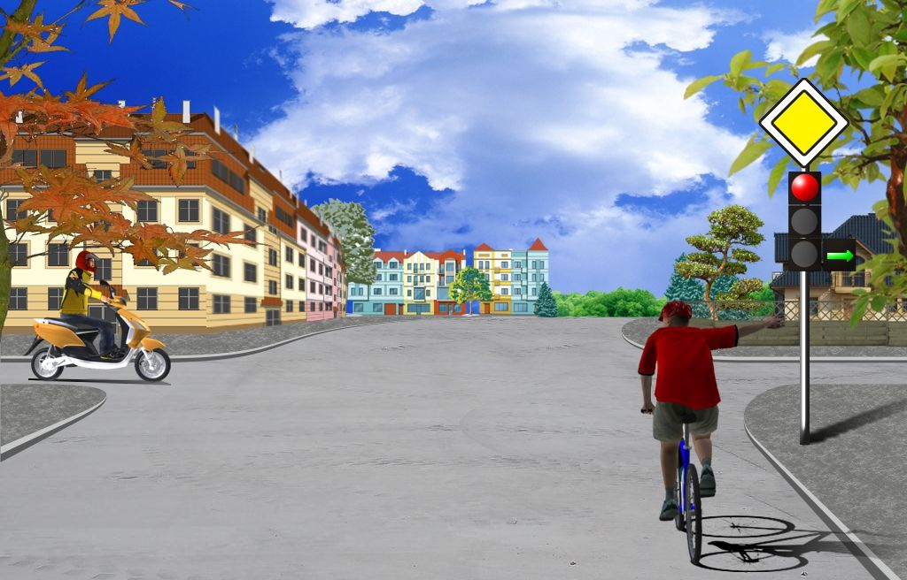
25. W tej sytuacji kierujący rowerem
- może skręcić w prawo bez zatrzymania się przed
sygnalizatorem pod warunkiem, że ustąpi
pierwszeństwa kierującemu motorowerem.
- może skręcić w prawo pod warunkiem, że wcześniej
zatrzyma się przed sygnalizatorem i nie spowoduje
utrudnienia ruchu innym jego uczestnikom.
- musi zaczekać, aż na sygnalizatorze będzie sygnał
zielony.

